คู่มือการใช้งาน Sale Report (Vibe & Chic)
การเข้าใช้งาน ให้เปิดไปที่: https://salereport.vibeandchic.com/
- หน้าจอ Login
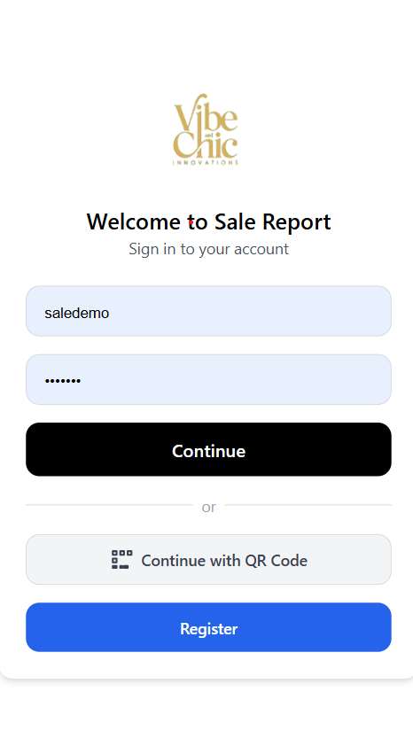
- ช่องกรอกข้อมูล
  - Username กรอกชื่อผู้ใช้ที่ได้รับจากผู้ดูแลระบบ
  - Password กรอกรหัสผ่านที่ตั้งไว้หรือล่าสุดที่ได้รับ
- ปุ่มเข้าสู่ระบบ
  - Sign in: กดเพื่อเข้าสู่ระบบ
- วิธีอื่นในการเข้าใช้งาน
  - Continue with QR Code: สแกนโค้ดเข้าสู่ระบบได้โดยไม่ต้องพิมพ์รหัส
  - เมื่อ Login ผ่าน ระบบจะพาเข้าสู่หน้าจอหลัก

- หน้า Home (หน้าจอหลัก) – แอป Sale Report เป็นหน้าจอแรกที่ผู้ใช้งาน (Sale Report Staff) จะเห็นหลังจากเข้าสู่ระบบ ช่วยให้เข้าถึงเมนูสำคัญได้รวดเร็ว และมีแถบนำทางด้านล่าง (Bottom Navigation Bar) สำหรับสลับไปยังฟังก์ชันหลักต่าง ๆ
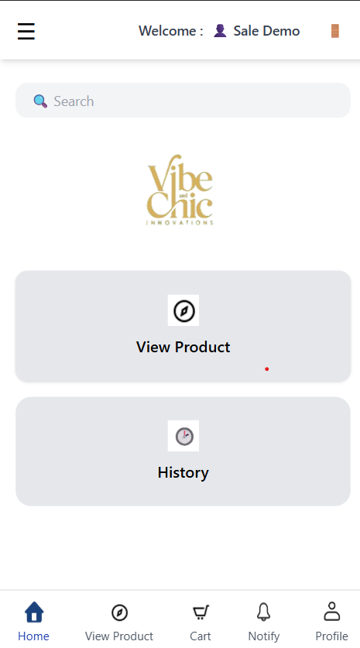

ส่วนประกอบของหน้าจอ:
- โปรไฟล์ผู้ใช้งาน (Welcome Section):
  - แสดงชื่อผู้ใช้งาน เช่น “Sale Demo”
  - บ่งบอกสิทธิ์การใช้งานและบทบาท (Role: Sales)
- แถบค้นหา (Search):
  - สำหรับค้นหาข้อมูลสินค้า หรือคำสั่งซื้อได้รวดเร็ว
- โลโก้บริษัท: แสดงโลโก้ “Vibe & Chic Innovations” สำหรับเอกลักษณ์แบรนด์
- ปุ่มเมนูหลัก:
  - View Product: เข้าหน้าดูข้อมูลสินค้า ราคา และรายละเอียดสินค้า
  - History: เข้าหน้าดูประวัติการสั่งซื้อทั้งหมดของผู้ใช้งาน
- แถบเมนูด้านล่าง (Bottom Navigation):
  - Home: กลับสู่หน้าหลัก
  - View Product: เข้าหน้าดูสินค้าและเลือกเพิ่มสินค้าลงตะกร้า
  - Cart: เข้าหน้าตะกร้าสินค้าเพื่อสรุปรายการสั่งซื้อ
  - Notify: เข้าหน้าดูการแจ้งเตือนเกี่ยวกับคำสั่งซื้อ
  - Profile: เข้าหน้าข้อมูลส่วนตัวและการตั้งค่า

- หน้า View Product (ดูสินค้า)
หน้าแสดงข้อมูลสินค้าในระบบสำหรับพนักงานขาย ใช้เพื่อดูรายละเอียดสินค้า และเพิ่มสินค้าลงตะกร้าสำหรับทำคำสั่งซื้อ
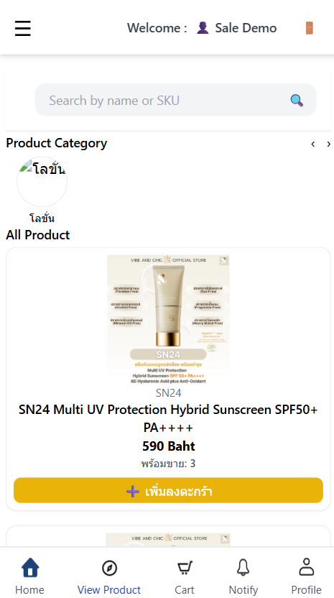

ส่วนประกอบของหน้าจอ:
- ช่องค้นหา (Search):
  - ค้นหาสินค้าจาก ชื่อสินค้า หรือ SKU
- ตัวกรองตามหมวดหมู่ (Product Category):
  - เลือกดูสินค้าแยกตามหมวดหมู่ เช่น โลชั่น, ครีมบำรุง ฯลฯ
- รายการสินค้า (Product List):
  - แสดงภาพสินค้า ข้อมูลสำคัญ และราคา
  - มีข้อความระบุจำนวนสินค้าพร้อมขาย เช่น “พร้อมขาย: 3”
- ปุ่ม “เพิ่มลงตะกร้า” (Add to Cart):
  - ปุ่มสีเหลืองพร้อมไอคอน ➕ ใช้เพิ่มสินค้าลงตะกร้าเพื่อสั่งซื้อ

- หน้า Cart (ตะกร้าสินค้า) ใช้สำหรับตรวจสอบสินค้าในตะกร้า ปรับจำนวนสินค้า และดูยอดรวมก่อนยืนยันคำสั่งซื้อ
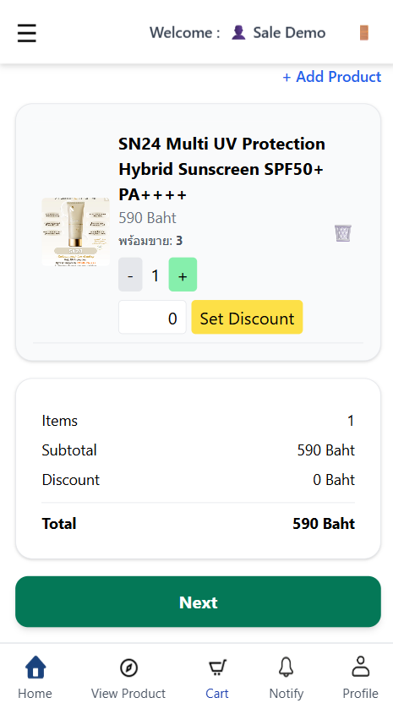ฃ
ส่วนประกอบของหน้าจอ:
- ปุ่ม “+ Add Product”
  - ใช้เพื่อเพิ่มสินค้าลงตะกร้าเพิ่มเติมได้ทันที
- รายการสินค้าในตะกร้า:
  - แสดงภาพสินค้า, ชื่อสินค้า, ราคา, และจำนวนคงเหลือ
  - ปุ่ม + และ - สำหรับเพิ่มหรือลดจำนวนสินค้า
  - ปุ่มถังขยะ 🗑 สำหรับลบสินค้าออกจากตะกร้า
  - ช่องใส่ตัวเลขเพื่อกำหนดส่วนลดสินค้า พร้อมปุ่ม Set Discount สีเหลือง
- สรุปยอดคำสั่งซื้อ:
  - Items: จำนวนสินค้าทั้งหมดในตะกร้า
  - Subtotal: ราคารวมก่อนส่วนลด
  - Discount: ส่วนลดทั้งหมด
  - Total: ราคารวมสุทธิ
- ปุ่ม Next:
  - ปุ่มสีเขียว ใช้กดเพื่อไปขั้นตอนถัดไป เพื่อบันทึกรายละเอียดลูกค้า

หน้า Add Order (Customer Details)
หน้าสำหรับกรอกข้อมูลลูกค้าในขั้นตอนเพิ่มคำสั่งซื้อ
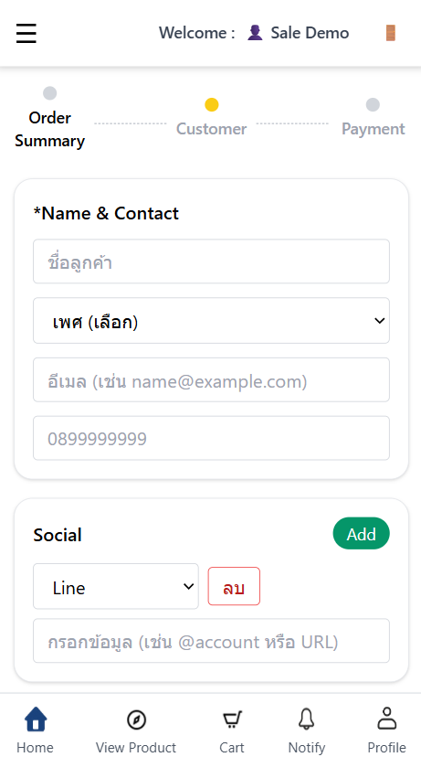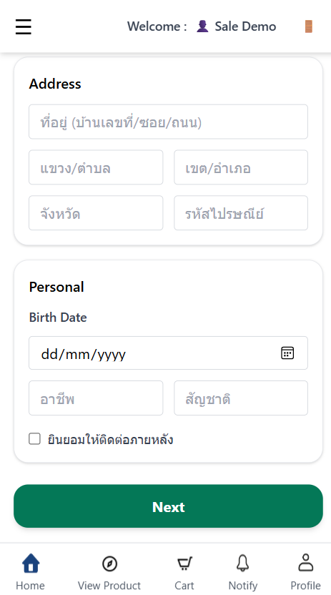

ส่วนประกอบของหน้าจอ:
- Name & Contact: ชื่อลูกค้า, เพศ, อีเมล, เบอร์โทร
- Social: เพิ่มช่องทางติดต่อ เช่น Line, Facebook
- Address: บ้านเลขที่, ถนน, เขต/อำเภอ, จังหวัด, รหัสไปรษณีย์
- Personal: วันเกิด, อาชีพ, สัญชาติ
- Consent: ติ๊กเพื่อยินยอมให้ติดต่อภายหลัง
- ปุ่ม Next: กดเพื่อไปขั้นตอนต่อไป (การชำระเงิน)

หน้า Payment (สรุปคำสั่งซื้อ + ชำระเงิน)
หน้าสำหรับเลือกช่องทางชำระเงินและอัปโหลดสลิปยืนยันการชำระ
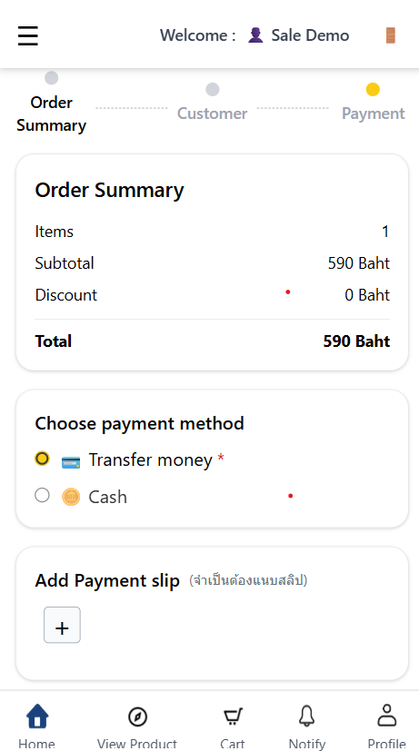

ส่วนประกอบของหน้าจอ:
- Order Summary: แสดงจำนวนสินค้า (Items), ราคาสุทธิ (Total), ส่วนลด (Discount)
- Choose Payment Method: เลือกวิธีชำระเงิน: โอนเงิน (Transfer money) หรือ เงินสด (Cash)
- Add Payment Slip: ปุ่ม + สำหรับแนบสลิปโอนเงิน (หากเลือกโอนเงิน)
- ปุ่ม Save: กดเพื่อบันทึกข้อมูล

- หน้า Notifications
หน้าสำหรับแสดงการแจ้งเตือนล่าสุด เช่น การล็อกอิน, การทำรายการต่าง ๆ

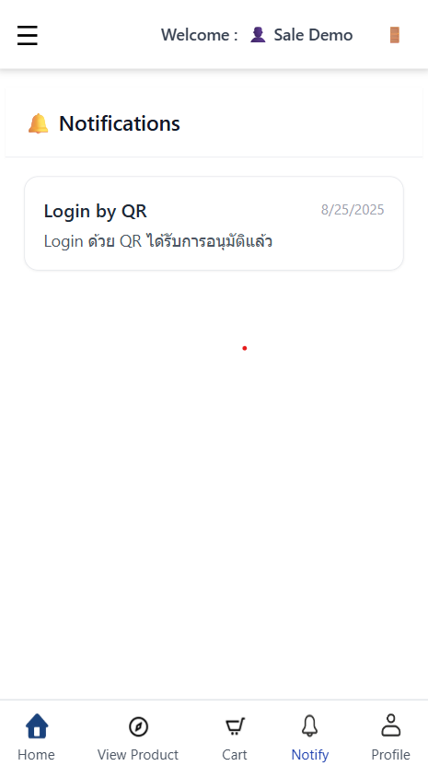

ส่วนประกอบของหน้าจอ:
- แสดง หัวข้อการแจ้งเตือน (Title) เช่น Login by QR
- แสดงรายละเอียดการแจ้งเตือน เช่น “Login ด้วย QR ได้รับการอนุมัติแล้ว”
- แสดง วันที่และเวลา ที่เกิดการแจ้งเตือน
- ไอคอน 🔔 ที่เมนูแถบล่างจะเป็นตัวเชื่อมเข้าไปดูการแจ้งเตือนทั้งหมด

- หน้า Profile
หน้าสำหรับแสดงข้อมูลบัญชีผู้ใช้และแก้ไขข้อมูลส่วนตัวของผู้ใช้
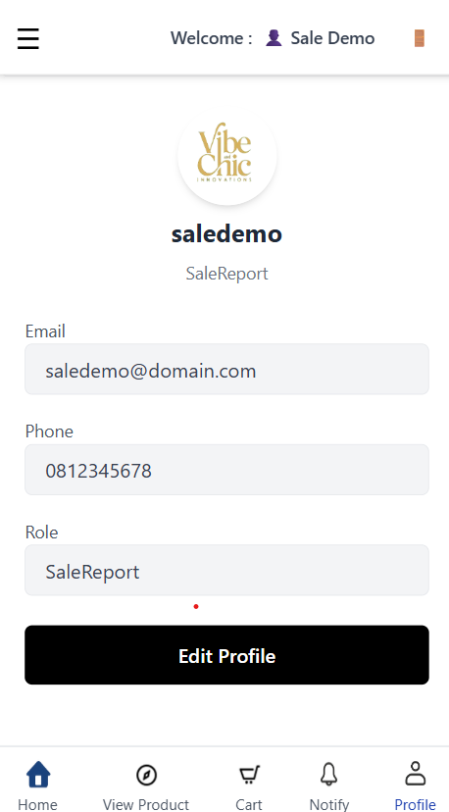
ข้อมูลที่แสดง:
- รูปโปรไฟล์ ของผู้ใช้
- Username เช่น saledemo
- Role บอกสิทธิ์การใช้งาน เช่น SaleReport
- Email อีเมลของผู้ใช้
- Phone เบอร์โทรศัพท์
- ปุ่ม Edit Profile สำหรับแก้ไขข้อมูลส่วนตัว

- หน้า History
หน้าสำหรับแสดงรายการสั่งซื้อสินค้า (Order) ทั้งหมดของลูกค้าในระบบ
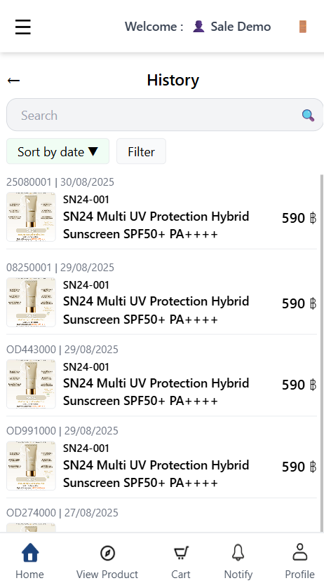
รายละเอียดที่แสดง:
- Order No. หมายเลขคำสั่งซื้อ
- วันที่สั่งซื้อ แสดงวันและเวลา
- สินค้า (ชื่อและภาพสินค้า)
- ราคา ของสินค้าต่อชิ้น
- รายการทั้งหมดจะแสดงแบบ เรียงตามวันที่
- มีปุ่ม Sort by date / Filter เพื่อจัดเรียงหรือค้นหา

- หน้า Purchase History
หน้าสำหรับดูประวัติการสั่งซื้อสินค้าโดยละเอียด พร้อมตัวกรองและการจัดเรียงข้อมูล
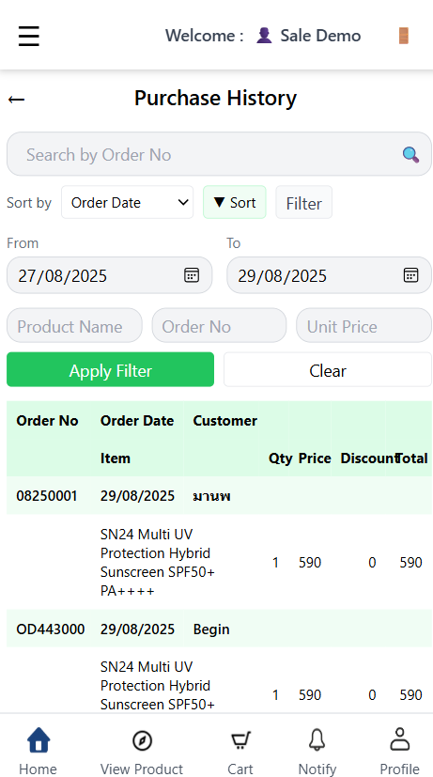
คุณสมบัติหลัก:
- Search by Order No: ค้นหาด้วยหมายเลขคำสั่งซื้อ
- Sort by: เลือกจัดเรียงตามวันที่สั่งซื้อ (Order Date) หรือเงื่อนไขอื่น
- Filter by Date Range: เลือกช่วงวันที่ “From” และ “To” เพื่อดูเฉพาะคำสั่งซื้อในช่วงนั้น
- Filter by Product Name, Order No, Unit Price: ตัวกรองเพื่อเจาะจงข้อมูลมากขึ้น
- ปุ่ม Apply Filter: กรองข้อมูลตามเงื่อนไข
- ปุ่ม Clear: ล้างตัวกรองทั้งหมด
ตารางข้อมูลคำสั่งซื้อ:
- Order No: หมายเลขคำสั่งซื้อ
- Order Date: วันที่สั่งซื้อ
- Customer: ชื่อลูกค้า
- Item: รายละเอียดสินค้า
- Qty: จำนวน
- Price: ราคาต่อชิ้น
- Discount: ส่วนลด
- Total: ยอดรวม

